УРОК 4
1) Катеты прямоугольного треугольника равны 12 и 16. Найдите гипотенузу этого треугольника.
2) Катеты прямоугольного треугольника равны 7 и 24. Найдите гипотенузу этого треугольника.
3) В прямоугольном треугольнике катет и гипотенуза равны 8 и 17 соответственно. Найдите другой катет этого треугольника.
4) В прямоугольном треугольнике катет и гипотенуза равны 16 и 20 соответственно. Найдите другой катет этого треугольника.
5) Катет и гипотенуза прямоугольного треугольника равны 18 и 30. Найдите высоту, проведённую к гипотенузе.
6) Из квадрата вырезали прямоугольник (см. рисунок). Найдите площадь получившейся фигуры.
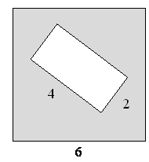
7) Из квадрата вырезали прямоугольник (см. рисунок). Найдите площадь получившейся фигуры.
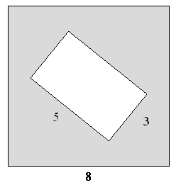
8) В треугольнике ABC известно, что BM — медиана и BH — высота. Известно, что AC=244, HC=61 и ∠ACB=67°. Найдите угол AMB. Ответ дайте в градусах.
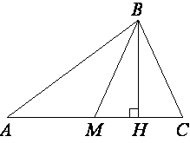
9) В треугольнике ABC известно, что AC=14, BM — медиана, BM=10. Найдите AM.
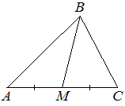
10) В треугольнике ABC известно, что AC=16, BM — медиана, BM=12. Найдите AM.
11) Точки M и N являются серединами сторон AB и BC треугольника ABC, сторона AB равна 21, сторона BC равна 22, сторона AC равна 28. Найдите MN.
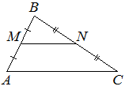
12) Точки M и N являются серединами сторон AB и BC треугольника ABC, сторона AB равна 24, сторона BC равна 13, сторона AC равна 26. Найдите MN.
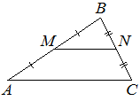
13) Сторона равностороннего треугольника равна 14√3. Найдите высоту этого треугольника
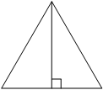
14) Сторона равностороннего треугольника равна 16√3. Найдите медиану этого треугольника.
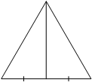
15) Сторона равностороннего треугольника равна 12√3. Найдите биссектрису этого треугольника
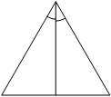
16) Два катета прямоугольного треугольника равны 6 и 7. Найдите площадь этого треугольника.
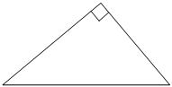
17) Два катета прямоугольного треугольника равны 9 и 6. Найдите площадь этого треугольника.
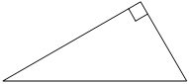
19) Два катета прямоугольного треугольника равны 6 и 13. Найдите площадь этого треугольника
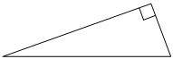
20) Сторона треугольника равна 14, а высота, проведённая к этой стороне, равна 31. Найдите площадь этого треугольника
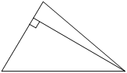
21) Сторона треугольника равна 24, а высота, проведённая к этой стороне, равна 19. Найдите площадь этого треугольника
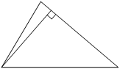
22) В треугольнике ABC известно, что BM — медиана и BH — высота. Известно, что AC=392, HC=98 и ∠ACB=32°. Найдите угол AMB. Ответ дайте в градусах
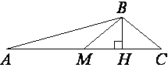
23) В треугольнике ABC известно, что BM — медиана и BH — высота. Известно, что AC=288, HC=72 и ∠ACB=15°. Найдите угол AMB. Ответ дайте в градусах.
24) В прямоугольном треугольнике ABC катет AC=35, а высота CH, опущенная на гипотенузу, равна 14√6. Найдите sin∠ABC
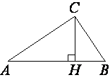
25) В прямоугольном треугольнике ABC катет AC=52, а высота CH, опущенная на гипотенузу, равна 26√3. Найдите sin∠ABC
26) В прямоугольном треугольнике ABC катет AC=75, а высота CH, опущенная на гипотенузу, равна 9√69. Найдите sin∠ABC
27) Лестница соединяет точки A и B и состоит из 20 ступеней. Высота каждой ступени равна 16,5 см, а длина — 28 см. Найдите расстояние между точками A и B (в метрах).
28) 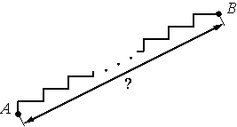

29) Лестница соединяет точки A и B и состоит из 20 ступеней. Высота каждой ступени равна 17,5 см, а длина — 60 см. Найдите расстояние между точками A и B (в метрах)
30) Лестница соединяет точки A и B и состоит из 50 ступеней. Высота каждой ступени равна 20 см, а длина — 48 см. Найдите расстояние между точками A и B (в метрах)
31) Проектор полностью освещает экран AA высотой 50 см, расположенный на расстоянии 190 см от проектора. На каком наименьшем расстоянии (в сантиметрах) от проектора нужно расположить экран BB высотой 380 см, чтобы он был полностью освещён, если настройки проектора остаются неизменными?
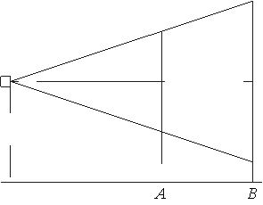
32) Проектор полностью освещает экран AA высотой 150 см, расположенный на расстоянии 210 см от проектора. На каком наименьшем расстоянии (в сантиметрах) от проектора нужно расположить экран BB высотой 320 см, чтобы он был полностью освещён, если настройки проектора остаются неизменными?
33) Проектор полностью освещает экран AA высотой 100 см, расположенный на расстоянии 170 см от проектора. На каком наименьшем расстоянии (в сантиметрах) от проектора нужно расположить экран BB высотой 230 см, чтобы он был полностью освещён, если настройки проектора остаются неизменными?
34) В трапеции ABCD известно, что AB=CD, AC=AD и ∠ABC=95°. Найдите угол CAD. Ответ дайте в градусах.
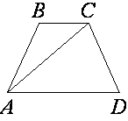
35) В трапеции ABCD известно, что AB=CD, AC=AD и ∠ABC=93°. Найдите угол CAD. Ответ дайте в градусах
36) Из квадрата вырезали прямоугольник (см. рис.). Найдите площадь получившейся фигуры
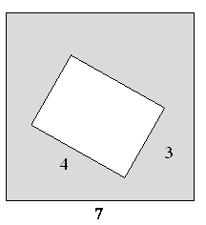
37) В треугольнике ABC известно, что DE — средняя линия. Площадь треугольника CDE равна 9. Найдите площадь треугольника ABC
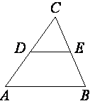
38) Окружность, вписанная в треугольник ABC, касается его сторон в точках M, K и P. Найдите углы треугольника ABC, если углы треугольника MKP равны 44°, 71° и 65°
39) В треугольнике ABC известно, что BM — медиана и BH — высота. Известно, что AC=104, HC=26 и ∠ACB=75°. Найдите угол AMB. Ответ дайте в градусах.
40) Точка D на стороне AB треугольника ABC выбрана так, что AD=AC. Известно, что ∠CAB=80° и ∠ACB=59°. Найдите угол DCB. Ответ дайте в градусах.
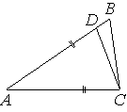
41) Точка D на стороне AB треугольника ABC выбрана так, что AD=AC. Известно, что ∠CAB=54° и ∠ACB=104°. Найдите угол DCB. Ответ дайте в градусах
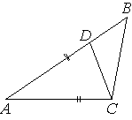
42) Катеты прямоугольного треугольника равны √15 и 1. Найдите синус наименьшего угла этого треугольника
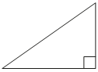
43) Катеты прямоугольного треугольника равны 8 и 6. Найдите синус наименьшего угла этого треугольника
44) В остроугольном треугольнике ABC высота AH равна 20√3, а сторона AB равна 40. Найдите cosB.
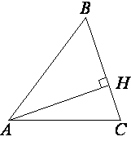
45) В остроугольном треугольнике ABC высота AH равна 36, а сторона AB равна 45. Найдите cosB
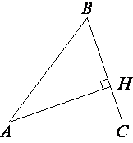
46) В остроугольном треугольнике ABC высота AH равна 42, а сторона AB равна 70. Найдите cosB
47) В треугольнике ABC известно, что AB=BC, а высота AH делит сторону BC на отрезки BH=64 и CH=16. Найдите cosB
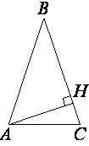
48) В треугольнике ABC известно, что AB=BC, а высота AH делит сторону BC на отрезки BH=14 и CH=11. Найдите cosB
49) В треугольнике ABC угол C равен 90°, AC=12,
tg A=2√10/3. Найдите AB
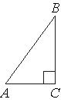
50) В треугольнике ABC угол C равен 90°, AC=9,
tg A=8/15. Найдите AB
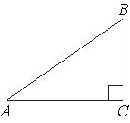
51) В треугольнике ABC угол C равен 90°, AC=12,
tg A=3/4. Найдите AB
52) Высота равностороннего треугольника равна 15√3. Найдите его периметр.
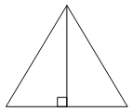
53) Высота равностороннего треугольника равна 78√3. Найдите его периметр
54) В треугольнике со сторонами 16 и 2 проведены высоты к этим сторонам. Высота, проведённая к первой стороне, равна 1. Чему равна высота, проведённая ко второй стороне?
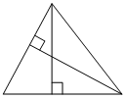
55) В треугольнике со сторонами 15 и 3 проведены высоты к этим сторонам. Высота, проведённая к первой стороне, равна 1. Чему равна высота, проведённая ко второй стороне?
56) В треугольнике ABC угол C равен 90°, sinA=4/5, AC=9. Найдите AB
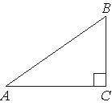
57) В треугольнике ABC угол C равен 90°, sinA=0,75, AC=√7. Найдите AB
58) В треугольнике ABC угол C равен 90°, sinA=0,8, AC=9. Найдите AB.
59) В треугольнике ABC известно, что AB=BC=53, AC=56. Найдите длину медианы BM
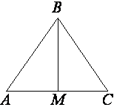
60) В треугольнике ABC известно, что AB=BC=37, AC=24. Найдите длину медианы BM.
61) В треугольнике ABC известно, что BM — медиана и BH — высота. Известно, что AC=84 и BC=BM. Найдите AH
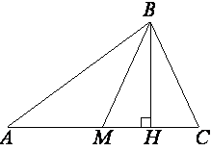
62) В треугольнике ABC известно, что BM — медиана и BH — высота. Известно, что AC=97 и BC=BM. Найдите AH.

